Вносится главой Отрадо-Ольгинского
сельского поселения Гулькевичского
района

Проект
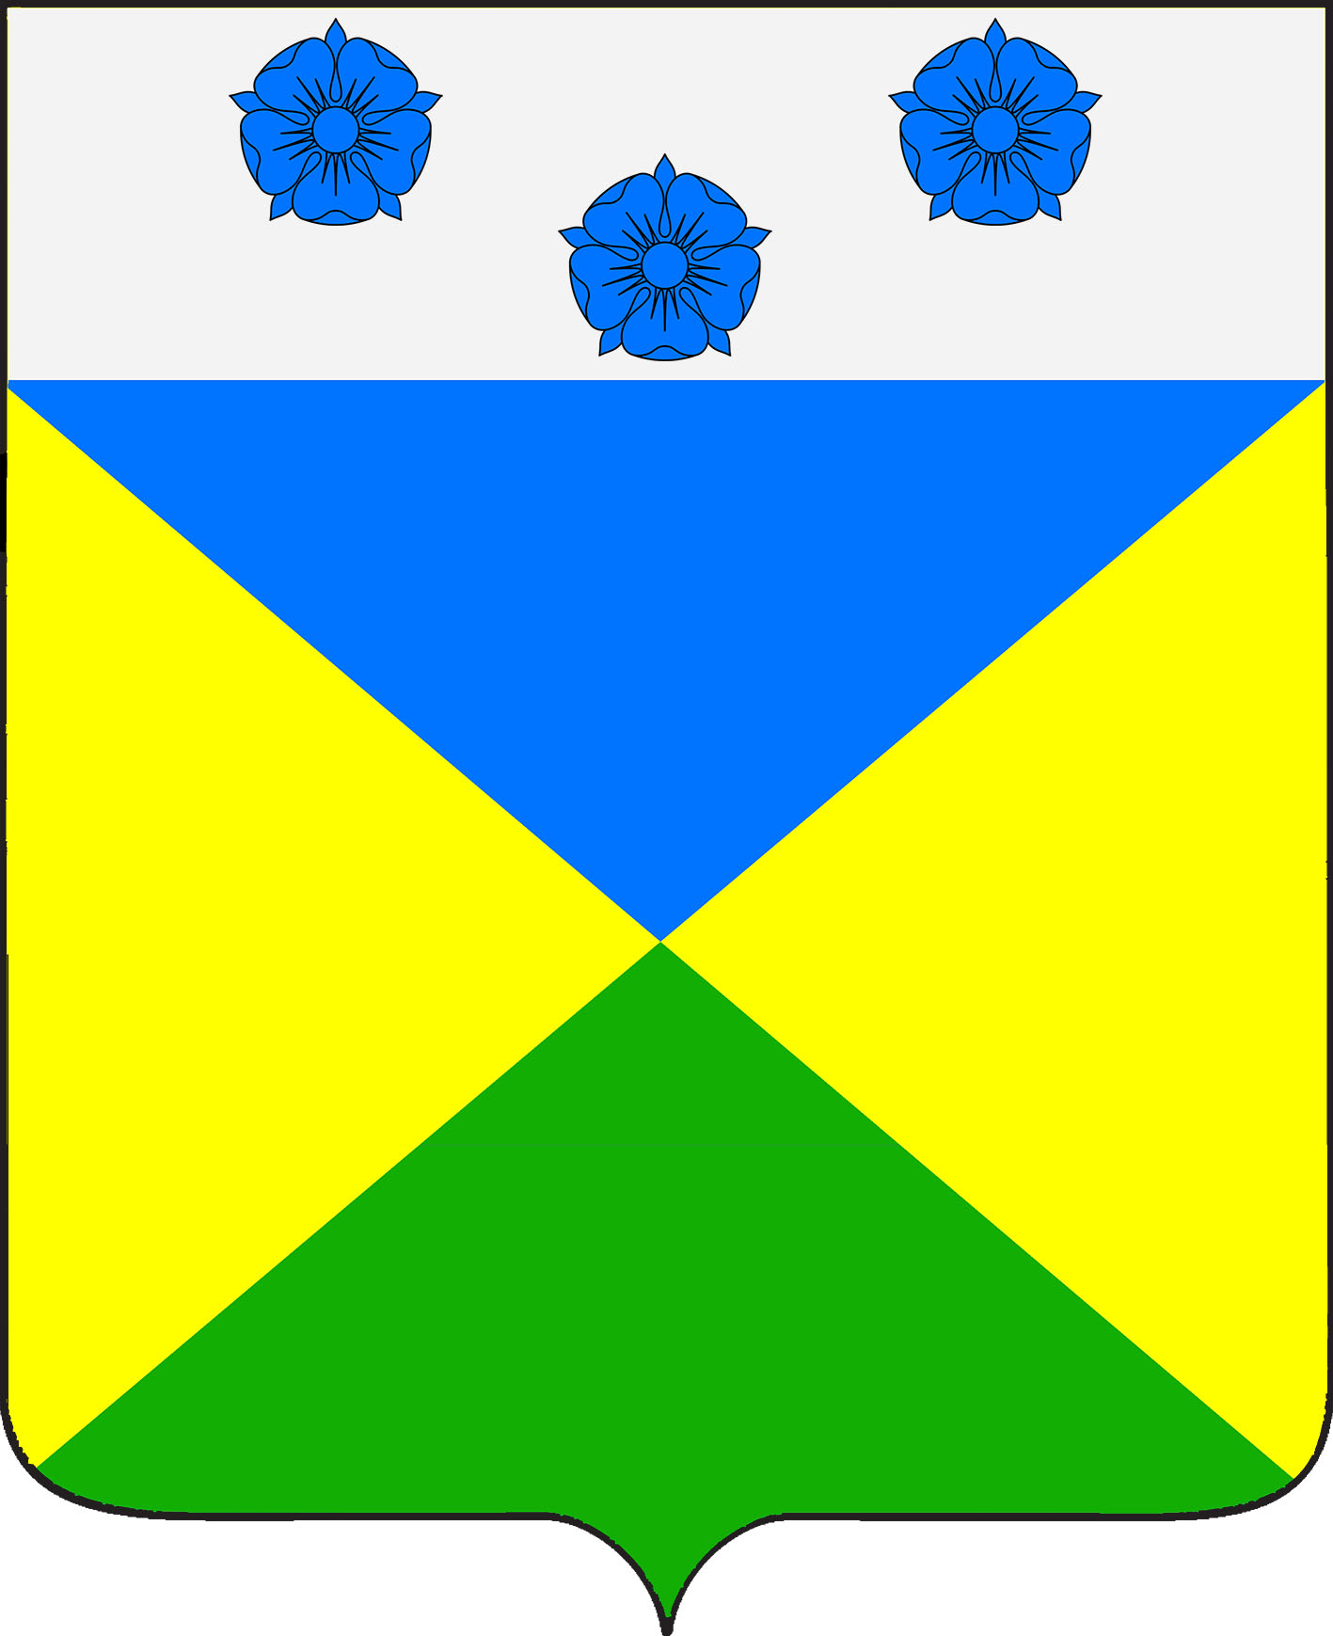

СОВЕТ ОТРАДО-ОЛЬГИНСКОГО СЕЛЬСКОГО ПОСЕЛЕНИЯ
ГУЛЬКЕВИЧСКОГО РАЙОНА

РЕШЕНИЕ

от____________ №____________
село Отрадо-Ольгинское

О внесении изменения в решение 18 сессии II
созыва Совета Отрадо-Ольгинского сельского
поселения Гулькевичского района от 24 февраля
2011 г. № 7 «Об утверждении Положения о ежегодном
оплачиваемом отпуске лицу, замещающему
муниципальную должность в Отрадо-Ольгинском
сельском поселении Гулькевичского района»

С целью приведения нормативных правовых актов Совета Отрадо-Ольгинского сельского поселения Гулькевичского района в соответствие с требованиями действующего законодательства, руководствуясь уставом Отрадо-Ольгинского сельского поселения Гулькевичского района, Совет Отрадо-Ольгинского сельского поселения Гулькевичского района р е ш и л:
1. Внести в решение 18 сессии II созыва Совета Отрадо-Ольгинского сельского поселения Гулькевичского района от 24 февраля 2011 г. № 7 «Об утверждении Положения о ежегодном оплачиваемом отпуске лицу, замещающему муниципальную должность в Отрадо-Ольгинском сельском поселении Гулькевичского района» следующие изменения:
1) пункт 3 изложить в следующей редакции:
«3. Решение вступает в силу после его официального обнародования.»;
2) в приложении раздел «Отпуск лицу, замещающему муниципальную должность» изложить в следующей редакции:
«Отпуск лицу, замещающему муниципальную должность
Главе поселения предоставляется ежегодный отпуск с сохранением денежного содержания, размер которого определяется в порядке, установленном трудовым законодательством для исчисления средней заработной платы. Ежегодный оплачиваемый отпуск главы поселения состоит из основного оплачиваемого отпуска, дополнительного оплачиваемого отпуска за ненормированный рабочий день и дополнительного оплачиваемого отпуска за особые условия работы.
Ежегодный основной оплачиваемый отпуск предоставляется главе поселения продолжительностью 30 календарных дней.
Ежегодный дополнительный оплачиваемый отпуск за ненормированный рабочий день предоставляется главе поселения продолжительностью 10 календарных дней.
Ежегодный дополнительный оплачиваемый отпуск за особые условия работы предоставляется главе поселения продолжительностью 3 календарных дня.
Основной оплачиваемый отпуск и дополнительные оплачиваемые отпуска суммируются и по желанию лица, замещающего муниципальную должность, могут использоваться по частям. При этом продолжительность одной из частей предоставляемого отпуска не может быть менее 14 календарных дней.».
2. Ведущему специалисту администрации Отрадо-Ольгинского сельского поселения Гулькевичского района И.В. Максимовой обнародовать настоящее решение в специально установленных местах для обнародования муниципальных правовых актов органов местного самоуправления Отрадо-Ольгинского сельского поселения Гулькевичского района, определенных постановлением администрации Отрадо-Ольгинского сельского поселения Гулькевичского района от 22 апреля 2013 г. № 41 «Об определении мест обнародования муниципальных правовых актов Отрадо-Ольгинского сельского поселения Гулькевичского района» и разместить на сайте Отрадо-Ольгинского сельского поселения Гулькевичского района в информационно-телекоммуникационной сети «Интернет».
3. Контроль за выполнением настоящего решения возложить на депутатскую комиссию Совета Отрадо-Ольгинского сельского поселения по бюджету, налогам, сборам и муниципальной собственности, экономике, торговле, предпринимательству и инвестиционной политике.
4. Решение вступает в силу после его официального обнародования

Глава  Отрадо-Ольгинского сельского поселения Гулькевичского района  ________________С.Н. Чистоусов |  | Председатель Совета  Отрадо-Ольгинского сельского поселения Гулькевичского района  _______________Т.Н. Мавренкова

